jQuery的学习笔记

一、jQuery概述 1

二、jQuery的基本使用 1

1）jQuery的入口函数 1

2）jQuery的顶级对象$ 1

3）jQuery对象与DOM对象 2

4）jQuery对象与DOM对象的转换 2

三、jQuery选择器 3

1）选择器的类型与使用 3

2）隐式迭代---即遍历内部DOM元素（伪数组的形式存储）的过程 3

3）jQuery的筛选选择器 4

4）jQuery的鼠标移动事件触发 4

5）jQuery排他思想---即当前元素设置样式，其余兄弟元素样式清除 5

6）jQuery链式编程---可节省代码量(如下例) 5

四、jQuery的样式操作 5

1）css方法简单元素样式修改 5

2）设置类样式方法 6

3）类操作与className的区别 6

五、jQuery的效果 7

1）显示隐藏效果（语法如下） 7

2）隐藏语法 7

3）切换显示隐藏的语法规范（切换隐藏与显示） 8

4）滑动显示效果 8

5）滑动隐藏效果 8

6）切换滑动隐藏与显示效果 8

7）事件切换函数 8

9）淡入效果实现 9

10）淡出效果实现 10

11）切换淡入淡出效果实现 10

12）调整淡入淡出的不透明度（可用于制作高亮效果显示） 10

13）自定义动画animate 10

## 一、jQuery概述

1）jQuery是一个快速、简洁的JavaScript库；j是指JavaScript；Q是指查询。封装了常见的功能代码，优化了DOM操作、事件处理、动画设计和Ajac交互；

2）学习jQuery的本质是学会调用函数（方法）

3）jQuery优点：▲轻量级；兼容性强；链式编程，隐式迭代；支持事件、样式、动画；支持扩展开发（树形菜单、日期控件、轮播图等）；免费开源

## 二、jQuery的基本使用

### 1）jQuery的入口函数

第一种（常用）

<script>

        $(function () {

            // ...此处是页面DOM加载完成的入口

        })

    </script>

第二种

    <script>

        $(document).ready(function(){

            // ...此处是页面DOM加载完成的入口

        })

    </script>

### 2）jQuery的顶级对象$

▲$是jQuery的别称，在代码中可以用jQuery代替$

<script>

        jQuery(function () {

            // ...此处是页面DOM加载完成的入口

        })

    </script>

### 3）jQuery对象与DOM对象

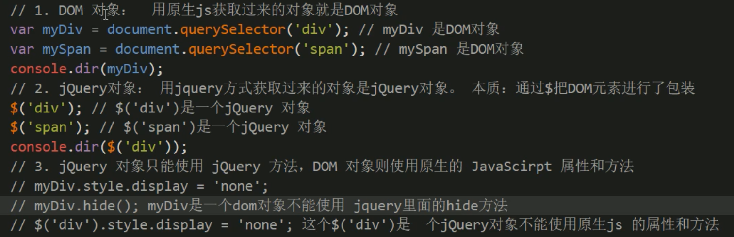

### 4）jQuery对象与DOM对象的转换

①DOM对象转换为jQuery对象：$（DOM对象）

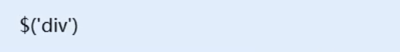

②jQuery对象转换为DOM对象（两种方法）

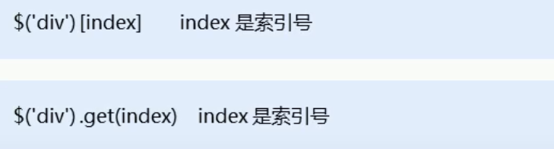

    <video src="./mov.mp4" muted></video>

    <script>

        // $('video');  jquery中未封装播放功能

        // 获取对象

        var myvideo = document.querySelector('video');

        // 用原生js实现

        // myvideo.play();/

        // 将DOm对象转换为jque对象？

        // 第一种方法

        $('video')[0].play()

        // 第二种方法

        $('video').get(0).play;

    </script>

## 三、jQuery选择器

### 1）选择器的类型与使用

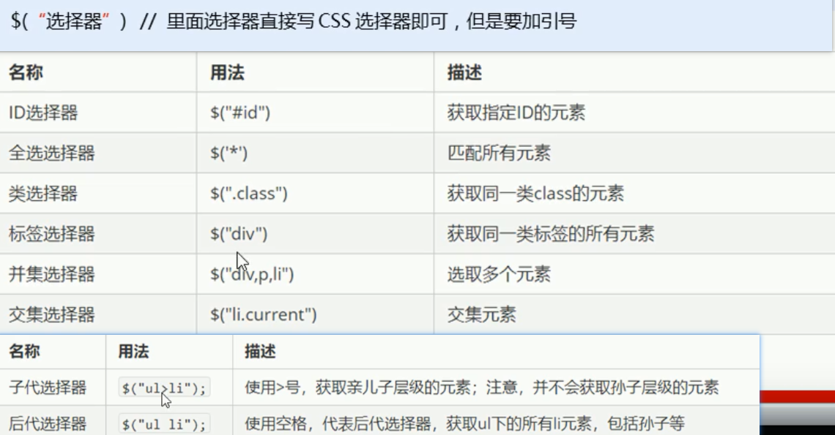

            $('ul li').css('color', 'green')

### 2）隐式迭代---即遍历内部DOM元素（伪数组的形式存储）的过程

----简单理解即是：给匹配到的所有元素进行循环遍历，执行相同的方法，而不是一次次的for循环调用，案例如下：

    <script>

        $(function () {

            // 获取四个div元素

            console.log($('div'));

            // 四个div一次性改变样式属于隐式迭代

            $('div').css('color', 'red');

            // 改变li的样式

            $('ul li').css('color', 'green')

        })

    </script>

### 3）jQuery的筛选选择器

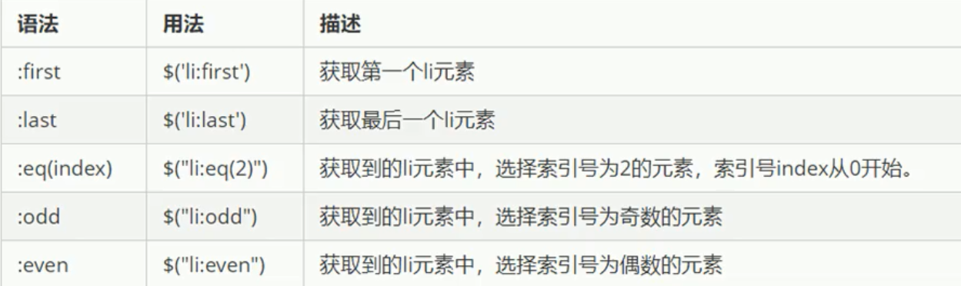

▲索引号从0开始；

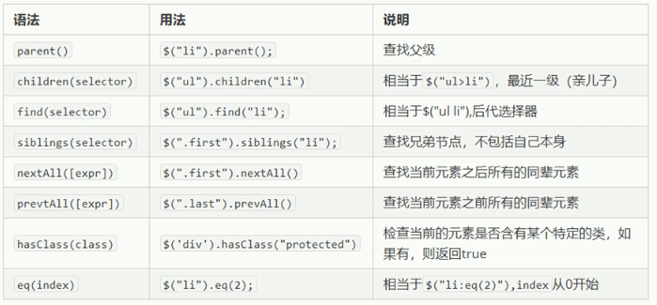



### 4）jQuery的鼠标移动事件触发

    <script>

        $(function () {

            $('.nav>li>ul').hide();

            $('.nav>li').mouseover(function () {

                $(this).children('ul').show();

            })

            $('.nav>li').mouseout(function () {

                $(this).children('ul').hide();

            })

        })

    </script>

### 5）jQuery排他思想---即当前元素设置样式，其余兄弟元素样式清除

    <button>点击变色</button>

    <button>点击变色</button>

    <button>点击变色</button>

    <button>点击变色</button>

    <button>点击变色</button>

    <button>点击变色</button>

    <script>

        $(function () {

            $('button').click(function () {

                $(this).css('background', 'skyblue')

                $(this).siblings('button').css('background', '')

            })

        })

### 6）jQuery链式编程---可节省代码量(如下例)

        $(function () {

            $('button').click(function () {

                $(this).css('background', 'pink').siblings().css('background', 'skyblue')

            })

        })

等价于

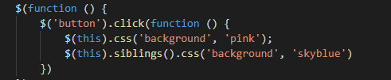

## 四、jQuery的样式操作

### 1）css方法简单元素样式修改

▲参数若只写属性名，则console.log（）后，返回其属性值；



▲参数是属性名、属性值、逗号分隔，是设置一组样式，属性必须加引号，值如果是数字可不加单位和引号；

        $(function () {

            $('div').css('width', 300)

        })

▲参数可以是对象形式，方便设置多组样式。属性名和属性值用冒号隔开，属性可以不加引号；（复合属性必须采取驼峰命名法）

        $(function () {

            $('div').css({

                width: 300,

                height: 300,

                // 复合属性必须采用驼峰命名法

                backgroundColor: 'red'

            })

### 2）设置类样式方法

★Class的C必须大写

★类名前不加点号.

①添加类：



②移除类：



③切换类：



    <script>

        $(function () {

            $('div').click(function () {

                $(this).toggleClass('change');

            });

        })

### 3）类操作与className的区别

▲原生JS中的className会覆盖元素原先的类名

▲jQuery的类操作只是对指定类进行操作，不影响原先的类名；

## 五、jQuery的效果

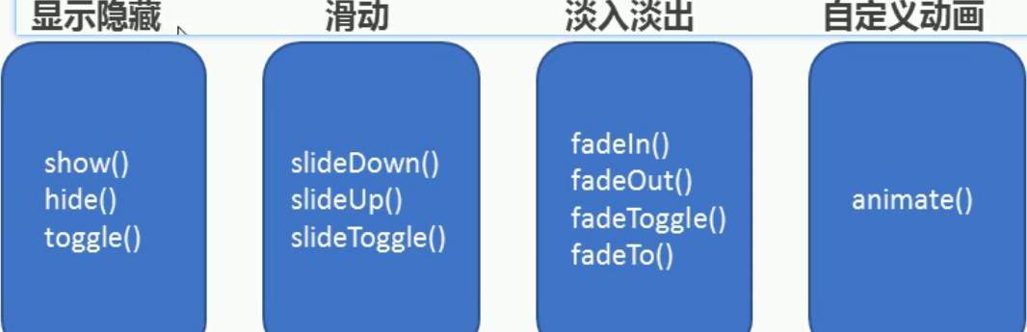

### 1）显示隐藏效果（语法如下）



参数：▲参数均可省略，直接无动画显示效果（一般均省略参数）

▲speed：三种预定速度之一的字符串（‘slow’，‘normal’，‘fast’）或用表示动画时长的毫秒数值（eg：1000）；

▲easing：用来指定切换效果，默认是‘swing’，可用参数‘linear’；

▲fn：回调函数，在动画完成时执行的函数，没个元素执行一次；

### 2）隐藏语法

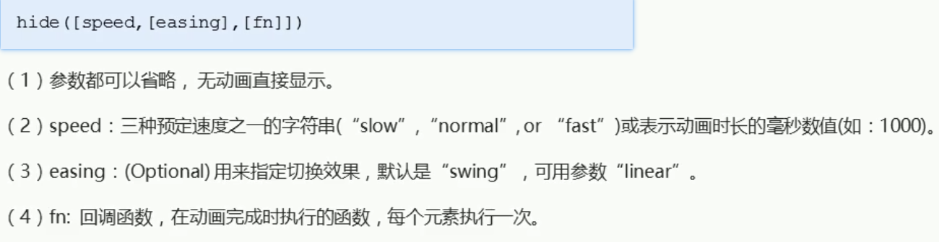

### 3）切换显示隐藏的语法规范（切换隐藏与显示）

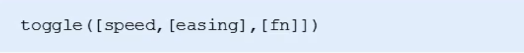

### 4）滑动显示效果

slideDown([speed,[easing],[fn]])

### 5）滑动隐藏效果

slideUp([speed,[easing],[fn]])

### 6）切换滑动隐藏与显示效果

slideToggle([speed,[easing],[fn]])

### 7）事件切换函数

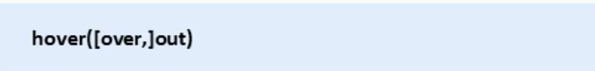

▲over：是鼠标移动元素上要触发的函数→相当于mouseenter

▲out：是鼠标移出元素要触发的函数→相当于mouseleave

案例如下，事件切换函数可以精简代码

    <script>

        $(function () {

            $('.nav>li>ul').hide();

            // 未采用事件切换函数的代码

            // $('.nav>li').mouseover(function () {

            //     $(this).children('ul').show();

            // })

            // $('.nav>li').mouseout(function () {

            //     $(this).children('ul').hide();

            // })

            //  下面使用hover事件切换函数开始实现上述功能

            // $('.nav>li').hover(function () {

            //     $(this).children('ul').show()

            // }, function () {

            //     $(this).children('ul').hide()

            // 若事件切换中只写一个函数,则鼠标经过与离开时均会触发此函数

            $('.nav>li').hover(function () {

                $(this).children('ul').toggle();

            })

        })

    </script>

**8）动画或者效果一旦触发就会执行。若多次触发，就会造成多个动画或效果的排队执行，**eg；

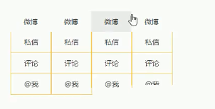

因此需要用停止排队函数stop



▲stop（）方法用于停止动画或效果；

▲stop（）必须写到动画或者效果的前面，相当于停止结束上一次的动画；

            $(".nav>li").hover(function () {

                // stop 方法必须写到动画的前面

                $(this).children("ul").stop().slideToggle();

            });

### 9）淡入效果实现



### 10）淡出效果实现

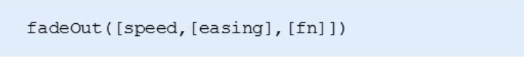

### 11）切换淡入淡出效果实现



### 12）调整淡入淡出的不透明度（可用于制作高亮效果显示）



▲opacity透明度必须写，取值为0~1之间

▲speed：必须写！！

        $(function () {

            $(".wrap ul  li").hover(function () {

                $(this).siblings().stop().fadeTo(400, 0.2);

            }, function () {

                $(this).siblings().stop().fadeTo(400, 1)

            })

        })

### 13）自定义动画animate

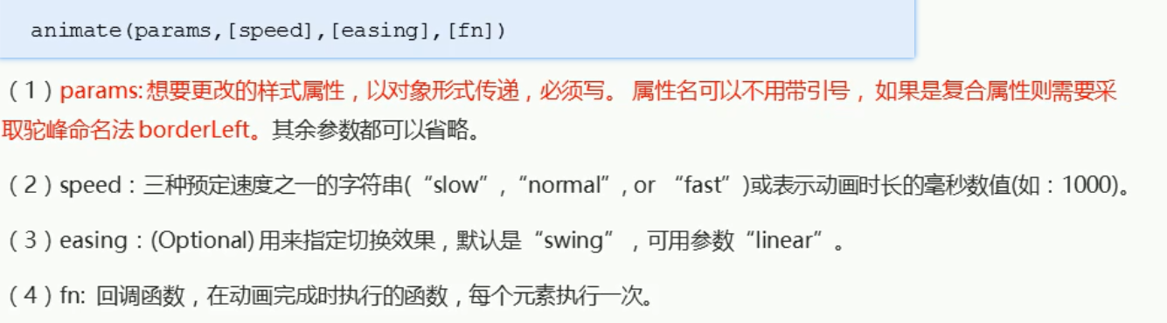

    </style>

    <script>

        $(function () {

            $("button").click(function () {

                $("div").animate({

                    left: 500,

                    width: 2000

                }, 500)

            })

        })

    </script>